Комплектность метизов, фурнитуры
№ | Наименование | Кол-во | Внешний вид
1 | Ролик выкатной прямоходящий H-28мм | 6 | 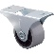
2 | Шкант | 4 | 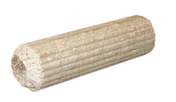
3 | Стяжка эксцентриковая | 4 | 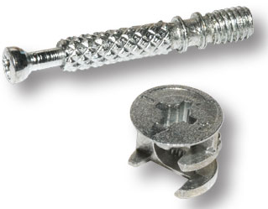
4 | Стяжка М7*50 | 4 | 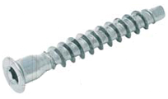
5 | Ключ комфирмат | 1 | 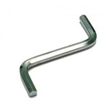
6 | Заглушка для конфирмата | 4
7 | Гвоздь | 20 | 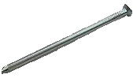
8 | Шуруп 4х16 | 16
9 | Уголок металический | 2 | 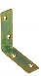

Дата упаковки изделия 17.05.2021

ГАРАНТИИ ИЗГОТОВИТЕЛЯ
Гарантийный срок эксплуатации - 24 месяца со дня продажи магазином. В период гарантийного срока изготовитель гарантирует ремонт изделий или их замену, если потребителем не нарушены правила эксплуатации. Срок службы - 10 лет.
Претензии по качеству и комплектности мебели должны направляться покупателем непосредственно в магазин, где приобретена мебель, с обязательным приложением товарного чека и этикеток с пакета (необходимо сохранять чек и этикетки в течение гарантийного срока). По дефектам, появившимся из-за несоблюдения покупателем правил эксплуатации и ухода за мебелью, претензии не принимаются.

ООО «Артем-Мебель»
246039, ул. Базовая, 13, г. Гомель,


Республика Беларусь
тел./факс: (80232) 31-93-87 (бухгалтерия)
сайт: www.artеmmebel.by

Инструкция по сборке
и эксплуатации

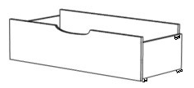

(Мебель бытовая, предназначена для хранения)

Ящик выкатной СН-120.06
Размеры 960 х 420 х 270 мм
ЗАПРЕЩАЕТСЯ!
Контакт с водой поверхностей изделия, а также
воздействие горячего пара и огня, расположение в
непосредственной близости от нагревательных приборов

Дата изготовления _____________
Цена _______________

Регистрационный номер декларации о соответствии ЕАЭС № BY/112 11.01.ТР025 018 05338 по 17.02.2025г.
Дата регистрации декларации о соответствии 18.02.2020

РЕКОМЕНДАЦИИ ПО ОБСЛУЖИВАНИЮ И ЭКСПЛУАТАЦИИ
Перед сборкой внимательно ознакомьтесь с инструкцией. Сборку рекомендуется производить на полу с мягким покрытием (картон, мягкая ткань). При сборке соблюдайте осторожность, чтобы не нанести механических повреждений поверхностям. Инструмент для сборки (в комплект не входит): набор отверток, молоток, шуруповерт.

При эксплуатации мебели запрещается:
- длительный или постоянный контакт с водой, воздействие горячего пара и огня;
- устанавливать изделия вблизи отопительных приборов и вплотную к сырым стенам, а также в помещениях с относительной влажностью более 75%;
- перемещать изделия за верхний щит или крышку изделия;
- применять для уборки мебели химические чистящие средства.
Изделие упаковывается в 1 пакет.

Последовательность сборки
Разложите детали на ровной поверхности.

Произвести сборку ящиков.
Согласно схеме сборки соедините стенки боковые 2,3 со стенкой задней 4 при помощи стяжек. В стенки боковые 2,3 в отверстия Ø8мм вбейте шканты В фасад 1, в несквозные отверстия Ø5мм прикрутите винты эксцентрика. Соедините корпус ящика с фасадом 1. В отверстия Ø15мм стенок боковых 2,3 вставьте гайки эксцентрика и зажмите винты эксцентрика. В паз фасада 1 установить дно ящика 5. К нижним кромкам стенок боковых 2,3 и задней стенке 4 необходимо крепить при помощи гвоздей дно ящика 5. К стенкам боковым 2,3 по наколкам прикрутите ролики выкатные шурупами 4*16. Ко дну ящика необходимо с краю по углам крепить ролики выкатные прямоходящие при помощи шурупа 4*16. Установите ящик выкатной в корпус. Для стопора можно использовать уголок металический. Для этого его нужно крепить к боковым стенкам кровати в месте установки ящика шурупом 4*16.
Регулярно проверяйте прочность соединения и подтягивайте шурупы, стяжки, если в этом есть необходимость.

Схема сборки ящика выкатного
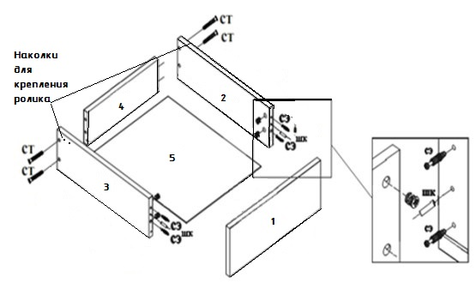
Поз. | Наименование элемента | Габаритные размеры, мм |  |  | Кол-во, шт | № пакета
Поз. | Наименование элемента | Длина | Ширина | Толщина | Кол-во, шт | № пакета
1 | Фасад | 927 | 230 | 16 | 1 | 1п
2 | Стенка боковая правая | 400 | 200 | 16 | 1 | 1п
3 | Стенка боковая левая | 400 | 200 | 16 | 1 | 1п
4 | Задняя стенка ящика | 879 | 238 | 16 | 1 | 1п
5 | Дно | 405 | 910 | 3 | 1 | 1п
 | Комплект фурнитуры
 | Руководство по эксплуатации

